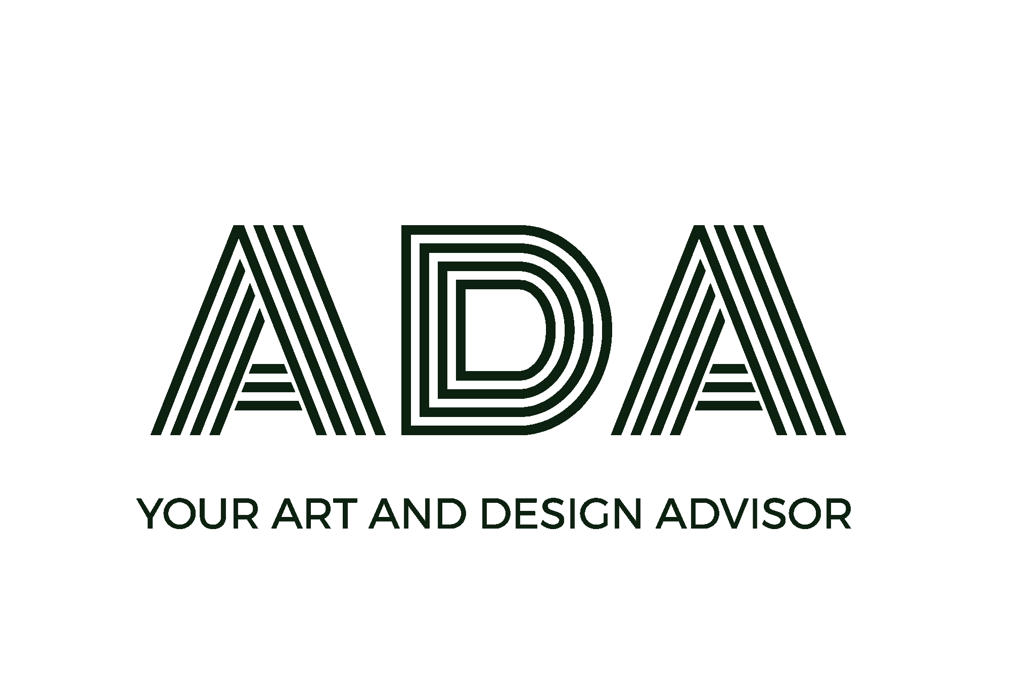

Comunicato Stampa

ADA
Your Art and Design Advisor
Appartamenti Floridi Doria Pamphilj – Palazzo Doria Pamphilj - via del Corso, 305 - Roma
27 gennaio – 25 marzo 2018

Dal 27 gennaio gli appartamenti Floridi Doria Pamphilj di Roma accolgono un nuovo progetto dedicato all’arte contemporanea, al design e al collezionismo: ADA (Your Art and Design Advisor), piattaforma nata dall’idea di Carlotta Mastroianni (classe ’91), giovane art advisor attenta al lavoro di artisti e designer under 40, che ha l’obiettivo di rompere le barriere tra arte contemporanea e design e offrire a collezionisti e artisti un’esperienza personalizzata di consulenza.

In occasione del lancio della piattaforma www.adadvisor.it - dal 27 gennaio in poi – saranno in mostra negli appartamenti Floridi Doria Pamphilj gli artisti fin ora coinvolti nel giovane progetto: Luca di Luzio, Silvia Giambrone, JAGO, Gustavo Martini, Miriam Pace.

ADA fornirà consulenze in materia dʼinvestimenti in arte e in design, avvalendosi della valutazione gratuita ai fini di vendita di opere d'arte, di oggetti di antiquariato e modernariato e di vini di pregio italiani e francesi.
Le opere di ADA si potranno osservare dal vivo in questa speciale occasione all’interno degli appartamenti Floridi Doria Pamphilj di Roma.
Grazie a questa collaborazione ADA ha lʼonore di veicolare il premio MEMORIE#, istituito dal Trust Floridi Doria Pamphilj attraverso il quale la famiglia acquisirà, ogni anno, unʼopera dʼarte contemporanea che entrerà a far parte della collezione privata.

Le opere di ADA saranno in mostra fino al 25 marzo in tutte le sale degli appartamenti storici di Palazzo Doria Pamphilj a Roma, fondendo i lavori degli artisti, tutti nati negli anni ’80, con gli arredi storici e le opere esistenti, attraverso un allestimento incisivo ma non invasivo, ideato dalla curatrice Pia Lauro. Il percorso mostra mette in luce come le opere contemporanee possano dialogare in modo dinamico con un contesto storico, permettendo un’ulteriore lettura, e dunque un approfondimento, di contesti e opere già ampiamente studiati.
Così, nel passaggio da una sala all’altra, il pubblico si troverà immerso in uno spazio intimo e privato, che grazie all’allestimento delle opere contemporanee attualizza il proprio arredo, senza trasformarsi in un mero spazio espositivo.
Inoltre, è stato fondamentale creare un’armonia fra le opere selezionate per la mostra, differenti per materiale, poetica dell’artista e realizzazione, restituendo il sapore di una mostra eterogenea nei contenuti, ma armonica nella sua presentazione.

Il percorso mostra inizia dalla Sala del Trono con le opere di Miriam Pace, i cui paesaggi astratti e sospesi ben dialogano con quelli a tempera del Giovannini esposti nella sala.
Nella Sala Azzurra sono esposte la serie di Luca di Luzio e l’opera di Silvia Giambrone. Di seguito la Sala Verde, dal gusto veneziano, ospita notevoli dipinti del primo Settecento ed è ancora oggi utilizzata come sala da pranzo. Per tale ragione sono stati selezionati per questo spazio i lavori di JAGO e di Silvia Giambrone.
Per la Sala Gialla, adibita a studiolo, è stato selezionato lo scaffale in ferro brunito del designer Gustavo Martini. Questo è stato concepito sulla base di un modulo di riferimento unico, che può essere assemblato secondo i diversi progetti del designer.
La Sala Rossa, ancora oggi vissuta come camera da letto, è una stanza riccamente decorata in stile romano. Dato il carattere intimo della sala e l’arredo imponente, sono state pensate due opere di Silvia Giambrone. Infine nella Toletta di Venere è allestita al centro della sala un’imponente scultura di JAGO che ben si sposa con la ricchezza della stanza.

Carlotta Mastroianni
Fondatrice e Art Advisor
Laureata in Architettura al Politecnico di Milano, prosegue i propri studi con il Master of Art della LUISS Business School di Roma. Dopo diverse esperienze lavorative in Gallerie d'Arte Contemporanea e Musei, si specializza in Art e Finance presso il Sotheby's Institute of Art di Londra. Inizia la sua attività di Art Advisor ed avvia una collaborazione con lo Studio Associato Mastroianni per sostenere i propri clienti anche sotto gli aspetti fiscali e legali. Sviluppata una certa esperienza, fonda ADA, piattaforma web dedicata a giovani artisti e designer e pensata per accompagnare il cliente negli investimenti e nella gestione del proprio patrimonio.

Vademecum:

Mostra:
Periodo: 27 gennaio – 25 marzo
Luogo: Appartamenti Floridi Doria Pamphilj - Palazzo Doria Pamphilj - via del Corso, 305 Roma
apertura da Martedì a Domenica
orario 10:00/19:00 ( ultimo ingresso ore 18.00)
Info tel: 331 1641490
Info mail: info.rm@trustfdp.it
Biglietto intero €8.00
Biglietto ridotto €6.00 (under 26 over 65 e gruppi da 15 persone in su)
Organizzazione: Trust Floridi Doria Pamphilj

Contatti:
www.adadvisor.it
https://www.facebook.com/ADArtDesignAdvisor/
https://www.instagram.com/adaadvisor/

Referente
Carlotta Mastroianni mob +39 334 6633660 - Mail: info@adadvisor.it

Ufficio Stampa
Chiara Ciucci Giuliani mob. +39 3929173661 - chiaracgiuliani@gmail.com
Antonella Liucci mob +39 3881707863 - antonella.liucci@gmail.com

